Witam Rodziców oraz moje Słoneczka .

Temat tygodnia :Niby tacy sami , a jednak inni .
Temat dnia : Co jest cięższe , a co lżejsze ?
Propozycje dla Rodziców :
1 propozycja
Filmik edukacyjny dla dzieci ,, Dzieci świata ,,.
https://www.youtube.com/watch?v=zl_dYe03Yx0
2 propozycja
Rodzic może pokazać dziecku wagę domową , zapoznanie się z wagą .
3 propozycja
Dzieci ważą klocki drewniane , misia . Oceniają co jest lżejsze , a co cięższe .
4 propozycja
Zachęcam do wykonania karty pracy cz.4 str. 40-41.
5 propozycja
Zabawy na świeżym powietrzu .
Dzieci mogą sprawdzić swoje zabawki np. piłka , w piaskownicy foremki co jest lżejsze ?
A może rower jest lżejszy od piłki ? – sprawdzić
6 propozycja
Proponuję poćwiczyć literkę ,, W ,, .

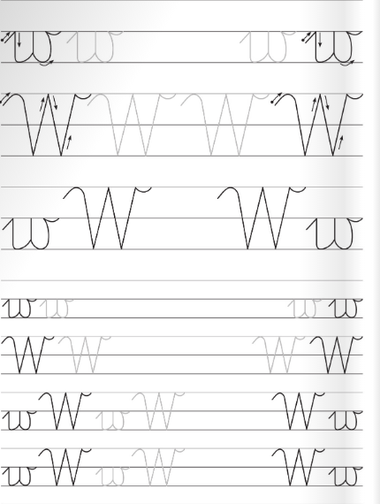
Miłego dnia !!!

